


T.C.
ALTINORDU KAYMAKAMLIĞI
BAŞÖĞRETMEN İLKOKULU MÜDÜRLÜĞÜ

2024-2028 STRATEJİK PLANI

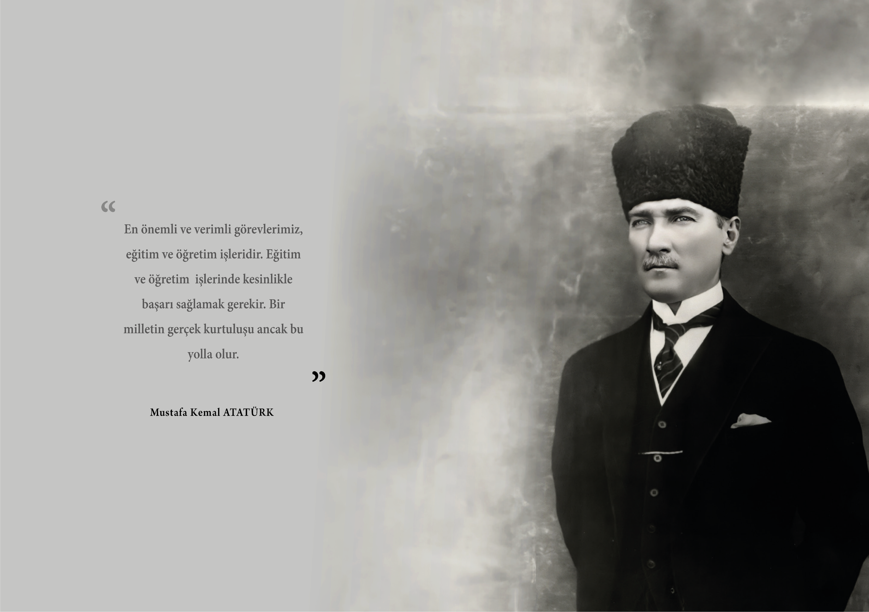
İli: | Ordu | İlçesi: | Altınordu
Adres: | Cumhuriyet Mah. 1415. Sokak No:24 | Coğrafi Konum: (link) | https://tinyurl.com/mrnfae8v
Telefon | 0452 234 37 88 | Fax Numarası: | 04522343788
e-Posta Adresi: | 753804@meb.k12.tr | Web Sayfası Adresi: | https://basogretmeniordu.meb.k12.tr/
Kurum Kodu: | 753804 | Öğretim Şekli: | İlkokul Tam Gün  Anasınıf Tam Gün

BAŞÖĞRETMEN İLKOKULU BİLGİLERİ
,
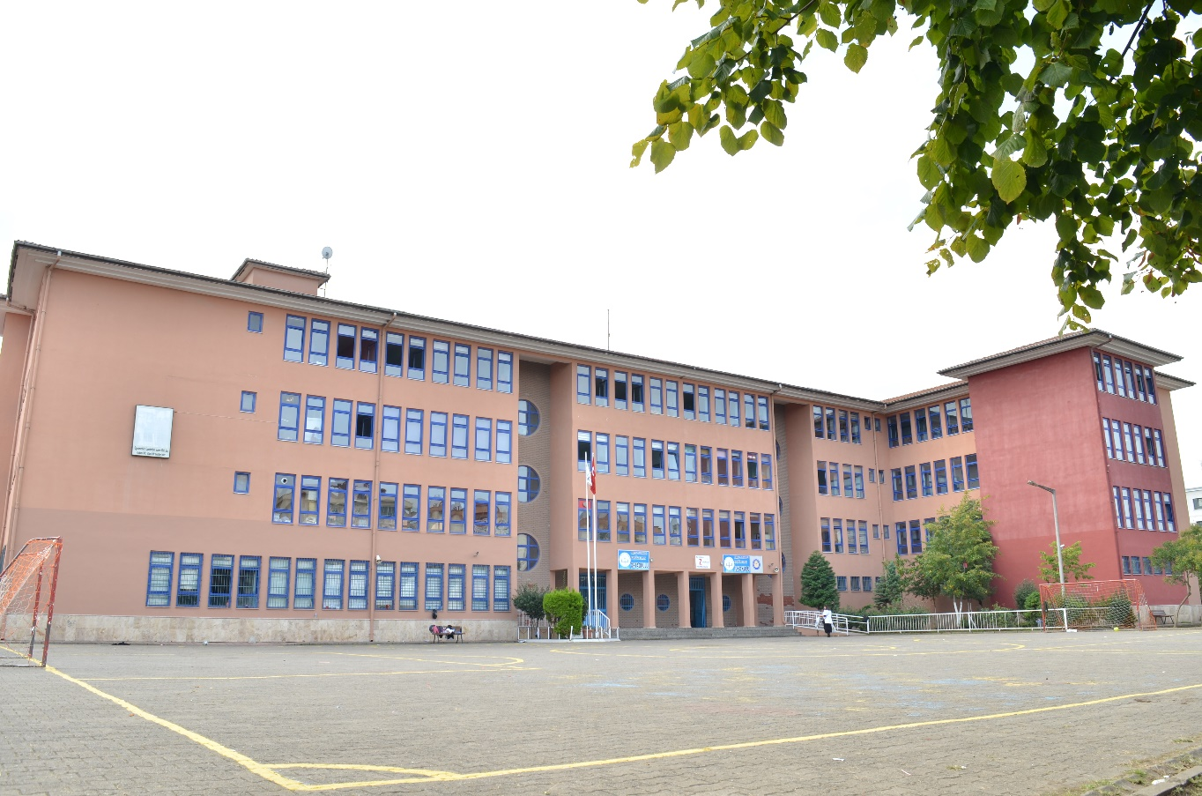


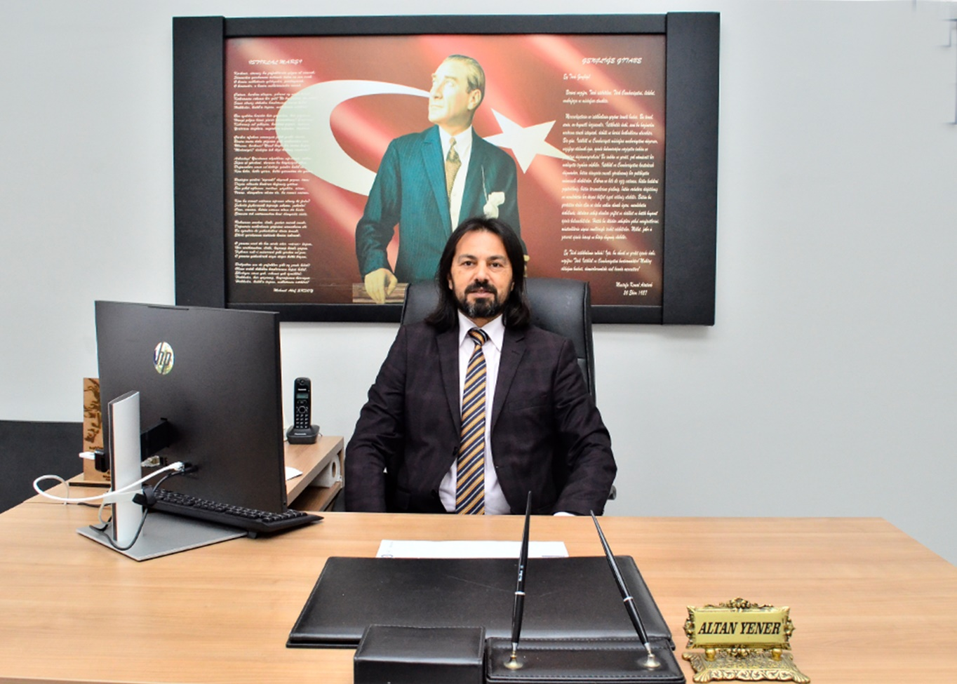
SUNUŞ
Çok hızlı gelişen, değişen teknolojilerle bilginin değişim süreci de hızla değişmiş ve başarı için sistemli ve planlı bir çalışmayı kaçınılmaz kılmıştır. Sürekli değişen ve gelişen ortamlarda çağın gerekleri ile uyumlu bir eğitim öğretim anlayışını sistematik bir şekilde devam ettirebilmemiz, belirlediğimiz stratejileri en etkin şekilde uygulayabilmemiz ile mümkün olacaktır. Başarılı olmak da iyi bir planlama ve bu planın etkin bir şekilde uygulanmasına bağlıdır.
Kapsamlı ve özgün bir çalışmanın sonucu hazırlanan Stratejik Plan okulumuzun çağa uyumu ve gelişimi açısından tespit edilen ve ulaşılması gereken hedeflerin yönünü doğrultusunu ve tercihlerini kapsamaktadır. Katılımcı bir anlayış ile oluşturulan Stratejik Plânın, okulumuzun eğitim yapısının daha da güçlendirilmesinde bir rehber olarak kullanılması amaçlanmaktadır.
Belirlenen stratejik amaçlar doğrultusunda hedefler güncellenmiş ve okulumuzun 2024-2028 yıllarına ait stratejik plânı hazırlanmıştır.
Okulumuza ait bu planın hazırlanmasında her türlü özveriyi gösteren ve sürecin tamamlanmasına katkıda bulunan idarecilerimize, stratejik planlama ekiplerimize, İlçe Milli Eğitim Müdürlüğümüz Strateji Geliştirme Bölümü çalışanlarına teşekkür ediyor, bu plânın başarıyla uygulanması ile okulumuzun başarısının daha da artacağına inanıyor, tüm personelimize başarılar diliyorum.

Altan YENER
Okul Müdürü

İÇİNDEKİLER TABLOSU

1.STRATEJİK PLAN HAZIRLIK SÜRECİ 8
1.1. PLANIN SAHİPLENİLMESİ VE SÜRECİN ORGANİZASYONU 8
1.2. KURUL VE EKİPLER 8
1.3. Planlama Süreci 9
2.DURUM ANALİZİ 12
2.1.KURUMSAL TARİHÇE 13
2.2. UYGULANMAKTA OLAN STRATEJİK PLANIN DEĞERLENDİRİLMESİ 13
2.3. Yasal Yükümlülükler ve Mevzuat Analizi 14
2.4. Üst Politika Belgeleri Analizi 14
2.5. Faaliyet Alanları İle Ürün/Hizmetlerin Belirlenmesi 15
2.6. Paydaş Analizi 16
2.7. Okul/Kurum İçi Analizi 18
2.7.1. Teşkilat Yapısı 18
2.7.2. İnsan Kaynakları 19
2.7.3. Teknolojik Düzey 22
2.7.4. Mali Kaynaklar 23
2.7.5. İstatistiki Veri oluşturacak Diğer Veriler 24
2.8. Çevre Analizi (PESTLE) 27
2.9. GZFT (Güçlü, Zayıf, Fırsat, Tehdit) Analizi 27
GELECEĞE BAKIŞ 32
3.MİSYON, VİZYON VE TEMEL DEĞERLER 32
3.1.Misyonumuz 32
3.2.Vizyonumuz 32
3.3 Temel Değerlerimiz 32
4.1.AMAÇ, HEDEF VE PERFORMANS GÖSTERGESİ İLE STRATEJİLERİN BELİRLENMESİ 34
4.2. Maliyetlendirme 37
5.İZLEME VE DEĞERLENDİRME 39

1.BÖLÜM
STRATEJİK PLAN
HAZIRLIK SÜRECİ

1.STRATEJİK PLAN HAZIRLIK SÜRECİ

1.1. PLANIN SAHİPLENİLMESİ VE SÜRECİN ORGANİZASYONU
2024-2028 Stratejik Planlama Hazırlık sürecinde planın sahiplenilmesi hususunda düzenlenen eğitim ve toplantılarda, bütün ekip üyelerinin özverili bir şekilde çalışmalara katılmaları gerektiğinin önemi vurgulanmıştır. İlçe Millî Eğitim Müdürümüz yapılan çalışmaları yakından takip ederek tüm çalışmaları desteklemiştir. Böylelikle üst yöneticinin stratejik plan yaklaşımını benimsediği ve kurumsal sahiplenmenin gerçekleştiği görülmüştür.

1.2. KURUL VE EKİPLER
Stratejik Planlamaya İlişkin Usul ve Esaslar Hakkında Yönetmelik gereği hazırlanan 2022/21 sayılı Genelge ile Müdürlüğümüzün 2024-2028 Stratejik Plan çalışmaları başlatılmıştır.
Başöğretmen İlkokulu Stratejik Planlama Ekibi: Başöğretmen İlkokulu Müdürlüğü 2024-2028 Stratejik Planlama üst ekibi 5 kişiden, stratejik planlama ekibi 1 başkan ve (24) ekip üyesi olmak üzere 25 kişiden oluşmuştur.
Tablo 1: Kurul ve Ekip Bilgileri
Kurul Bilgileri Ekip Bilgileri
Adı Soyadı | Unvanı | Adı Soyadı | Unvanı
Altan YENER | Okul Müdürü | Harun BAŞ | Ekip Başkanı-Müdür Yrd.
Haluk ÖZDEMİR | Müdür Yrd. | Gökhan AKÇAY | Öğretmen
Hülya YILMAZ | Öğretmen | Mustafa Sercan İPEK | Öğretmen
Kübra GEDİKLİ | Okul Aile Birliği Bşk. | Demet ULUSOY | Öğretmen
Okan YILMAZ | Rehber Öğretmen | Meltem KIZILTAŞ | Öğretmen
 |  | Secaittin BARIŞAN | Öğretmen
 |  | Semra KARAKOÇ | Öğretmen
 |  | Sünbül CİCİ ÇOKZAMAN | Öğretmen
 |  | Demet MANDUZ | Öğretmen
 |  | Turgay GÜRDAL | Öğretmen
 |  | Özgür ÖZTÜRK HAKAN | Öğretmen
 |  | Songül BERBER | Öğretmen
 |  | Yadikar ERGÜL | Öğretmen
 |  | Mümin TEPE | Öğretmen
 |  | Hatice YEŞİLYURT | Öğretmen
 |  | Akif MERT | Öğretmen
 |  | Durmuş HACIOĞLU | Öğretmen
 |  | Deniz KANBEROĞLU | Öğretmen
 |  | Nihal ÜREL | Öğretmen
 |  | Döne Nuran ERHAN | Öğretmen
 |  | Sema YILDIZLAR | Öğretmen
 |  | Durdane ÖZTÜRK | Öğretmen
 |  | Metin YEŞİLYURT | Öğretmen
 |  | İbrahim ÖZTÜRK | Öğretmen
 |  | Ayhan ÇALIŞ | Öğretmen

1.3. Planlama Süreci
2024-2028 dönemi stratejik planının hazırlanması sürecinin temel aşamaları; kurul ve ekiplerin oluşturulması, çalışma takviminin hazırlanması, uygulanacak yöntemlerin ve yapılacak çalışmaların belirlenmesi şeklindedir.
Okulumuzun 2024-2028 dönemlerini kapsayan stratejik plan hazırlık aşaması, strateji geliştirme kurulunun ve stratejik plan ekibinin oluşturulması ile başlamıştır. Ekip üyeleri bir araya gelerek çalışma takvimini oluşturulmuş, görev dağılımı yapılmıştır. Okulumuzun 2024-2028 yıllarını kapsayan stratejik planında yer alan amaçlar ve hedefler değerlendirilmiş, hedefler doğrultusunda performans göstergeleri ve stratejiler belirlenmiştir. Üst politika belgeleri incelenmiş, paydaş analizleri yapılmış ve çıkan sonuçlara göre alınabilecek tedbirler ortaya konmuş, PESTLE Analizi sonucunda kurumun GZFT Analizi ortaya çıkarılmış ve tespit edilen sorun ve gelişim alanları ile ilgili olarak yeni eğitim politikaları belirlenmiştir.
Planlama sürecine aktif katılımını sağlamak üzere paydaş anketi, toplantı ve görüşmeler yapılmıştır.
Müdürlüğümüzün 2024-2028 Stratejik planlamasında geleceğe bakış bölümü için içerik oluşturma sürecinde yapılan çalışmalar şunlardır:
- Stratejik Planlama ekibi tarafından 2024-2028 Altınordu İlçe Milli Eğitim Müdürlüğü Stratejik planı ile ekleri analiz edilmiştir.
- GZFT ve PESTLE Analiz formları değerlendirilmiş ve revize edilmiştir.
- 2024 Nisan ayında uygulanan GZFT ve PESTLE analiz formları değerlendirilmiştir.
- Stratejik Planlama ekibi tarafından Millî Eğitim Bakanlığı 2024-2028 Stratejik Planı ile Ordu İl Milli Eğitim Müdürlüğü planı ve ekleri analiz edilmiştir.

2. BÖLÜM
DURUM ANALİZİ

2.DURUM ANALİZİ
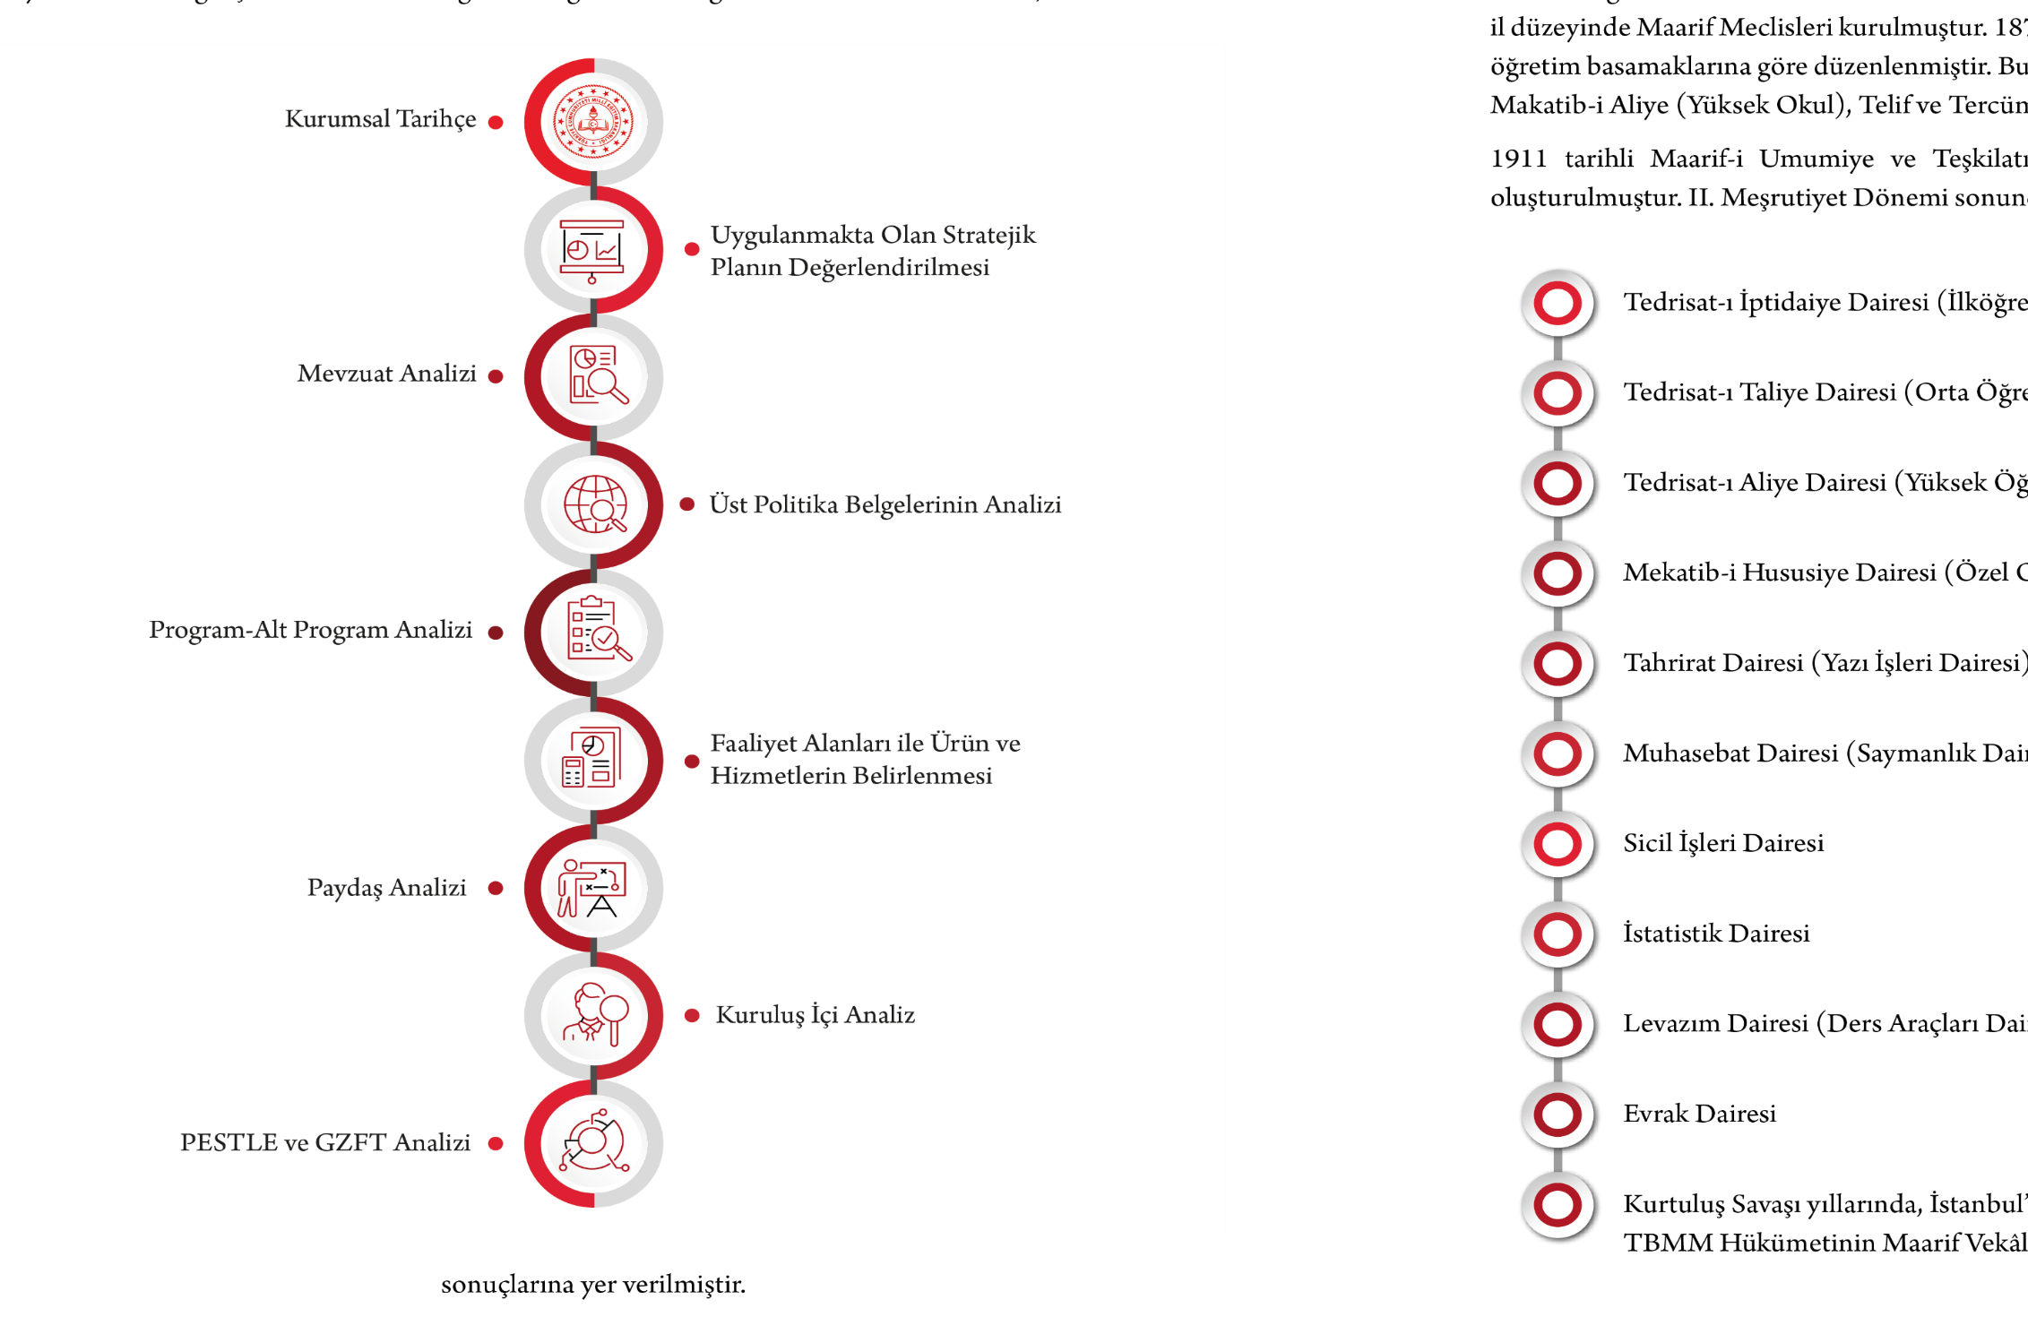
Başöğretmen İlkokulu Müdürlüğü’nün geleceğe yönelik amaç, hedef ve stratejiler geliştirebilmesi için geçmişte neleri başardığı, hangi alanlarda hedeflerine ulaştığı ya da ulaşamadığı ve bunların nedenleri; mevcut durumda hangi kaynaklara sahip olduğu; hangi yönlerinin gelişmeye açık olduğu; kontrolü dışındaki olumlu ya da olumsuz gelişmelerin neler olduğunun değerlendirildiği durum analizi bölümünde kurumsal tarihçe, uygulanmakta olan stratejik planın değerlendirilmesi, mevzuat analizi, üst politika belgeleri analizi, faaliyet alanları ile ürün ve hizmetlerin belirlenmesi, paydaş, kuruluş içi, PESTLE ve GZFT analizlerine özet olarak yer verilmiştir.

2.1.KURUMSAL TARİHÇE

Başöğretmen İlköğretim Okulu 2001-2002 Eğitim-Öğretim yılında hizmete açılmıştır. Aynı yıl eğitim-öğretime de başlamıştır.
Milli Eğitim Bakanlığı tarafından ODTÜ Teknik Tıp Projesine göre Eğitime Katkı Payı desteği ile yapılan okulumuz, 1-8 sınıf öğrencileriyle eğitim-öğretim faaliyetlerini sürmektedir.
Okulumuz ve konferans salonu çevre alanı ile birlikte yaklaşık 10000 metrekarelik bir alana oturtulmuştur. 49 derslik, idari ve destek birimleriyle ilimizin en güzel okul binalarındandır.
Avrupa Sağlığı Geliştiren Okullar Ağı üyesi de olan okulumuz; geniş koridorları ve üç ayrı merdivenden katlara çıkış kolaylığı ile de dikkat çekmektedir.
Dıştan güzel görünümünü geniş bahçesi desteklemektedir. Okulumuza ait Konferans Salonu en önemli birimlerindendir.
2003-2004 Eğitim-öğretim yılından itibaren okulumuzun 2. Katı Bakanlığımız tarafından Bilim Sanat Merkezi Müdürlüğüne tahsis edilmiş olup 2012 yılında Bilim Sanat merkezi kendi binasına taşınmıştır.
2004-2005 Eğitim Öğretim yılından itibaren okulumuzun 3. Katı Bakanlığımız tarafından Başöğretmen Anadolu lisesine tahsis edilmiş olup 2007 Nisan ayında Başöğretmen Anadolu lisesi kendi binasına taşınmıştır.
2023-2024 Eğitim Öğretim yılında 3 Anasınıfı 1 Özel Eğitim sınıfı 23 İlkokul şubeleriyle Eğitim Öğretimini başarıyla sürdürmektedir.

2.2. UYGULANMAKTA OLAN STRATEJİK PLANIN DEĞERLENDİRİLMESİ

Başöğretmen İlkokulu Müdürlüğü 2019-2023 Stratejik Planı; stratejik plan hazırlık süreci, durum analizi, geleceğe yönelim, maliyetlendirme ile izleme ve değerlendirme olmak üzere beş bölümden oluşturulmuştur. Bunlardan izleme ve değerlendirme faaliyetlerine temel teşkil eden stratejik amaç, stratejik hedef, performans göstergesi ve stratejilerin yer aldığı geleceğe yönelim bölümü eğitim ve öğretime erişim, eğitim ve öğretimde kalite ve kurumsal kapasite olmak üzere üç tema halinde yapılandırılmıştır.
2019-2023 Başöğretmen İlkokulu Müdürlüğü Stratejik Planı genel olarak başarılı bir şekilde uygulanmış, belirlenmiş hedef ve performanslar azami derecede gerçekleştirilmeye çalışılmıştır. Gerçekleştirilemeyen hedefler, sorun alanları ve gelişime açık alanlar olarak değerlendirilmekle beraber bunlara ” 2024-2028 dönemi Stratejik Planında yer alan amaç ve hedeflerde yer verilmiştir. 2024-2028 Stratejik Planı dönemi için idarenin güçlü yönlerinden ve fırsatlarından yararlanarak önceki tecrübeler rehberliğinde günümüz ve gelecek hedeflerine uygun ve ulaşılabilir performans göstergelerinin belirlenmesine yönelik çalışmalar yapılmıştır.

2.3. Yasal Yükümlülükler ve Mevzuat Analizi
- T.C. Anayasası
- 1739 Sayılı Milli Eğitim Temel Kanunu
- 652 Sayılı Millî Eğitim Bakanlığının Teşkilat ve Görevleri Hakkındaki Kanun Hükmünde Kararname
- 222 Sayılı Milli Eğitim Temel Kanunu
- 657 Sayılı Devlet Memurları Kanunu
- 5442 Sayılı İl İdaresi Kanunu
- 3308 Sayılı Çıraklık ve Mesleki Eğitim Kanunu
- 439 Sayılı Ek Ders Kanunu
- 4306 Sayılı Zorunlu İlköğretim ve Eğitim Kanunu
- 5018 Sayılı Kamu Mali Yönetimi ve Kontrol Kanunu
- Millî Eğitim Bakanlığı Millî Eğitim Temel Kanunu İle Bazı Kanun ve Kanun Hükmünde Kararnamelerde Değişiklik Yapılmasına Dair 6528 Sayılı Kanun
- İlköğretim ve Eğitim Kanunu ile Bazı Kanunlarda Değişiklik Yapılmasına Dair 6287 Sayılı Kanun
- 29072 sayılı Millî Eğitim Bakanlığı Okul Öncesi Eğitim ve İlköğretim Kurumları Yönetmeliği
- 28758 sayılı Millî Eğitim Bakanlığı Ortaöğretim Kurumları Yönetmeliği
- 04.04.2014 tarih ve 28962 sayılı Resmî Gazetede yayımlanan Yatırım İzleme ve Koordinasyon Başkanlığı Görev, Yetki ve Sorumlulukları İle Çalışma Usul ve Esaslarına Dair Yönetmelik
- Milli Eğitim Bakanlığı Taşıma Yoluyla Eğitime Erişim Yönetmeliği
- Millî Eğitim Bakanlığı Rehberlik ve Psikolojik Danışma Hizmetleri Yönetmeliği
- 2024-2028 MEB Stratejik Plan Hazırlık Programı konulu 2022/21 sayılı genelge

2.4. Üst Politika Belgeleri Analizi
Okulumuzun 2024-2028 Stratejik Planı’nın stratejik amaç, hedef, performans göstergeleri ve stratejileri hazırlanırken aşağıdaki belgelerden yararlanılmıştır.
Tablo 2: Üst Politika Belgeleri
Temel Üst Politika Belgeleri | Sektörel ve Tematik Strateji Belgesi
Kalkınma Planları | Diğer Kamu Kurum ve Kuruluşlarının Stratejik Planları
Orta Vadeli Programlar | Ulusal Yapay Zekâ Stratejisi
Orta Vadeli Mali Planlar | Öğretmen Strateji Belgesi
Millî Eğitim Şura Kararları | İklim Değişikliği Eylem Planı
Cumhurbaşkanlığı Yıllık Prog. | Ulusal Deprem Stratejisi ve Eylem Planı
MEB Stratejik Planı | Ulusal Girişimcilik Stratejisi ve Eylem Planı
MEM Stratejik Planı | 2023-2028 Türkiye Çocuk Hakları Strateji Belgesi ve Eylem Planı
Millî Eğitim Kalite Çerçevesi | Kadının Güçlenmesi Strateji Belgesi ve Eylem Planı
Avrupa 2020 Stratejisi | Su Verimliliği Strateji Belgesi ve Eylem Planı
 | Ulusal Enerji Verimliliği Eylem Planı

2.5. Faaliyet Alanları İle Ürün/Hizmetlerin Belirlenmesi
Okulumuzun faaliyet alanları ile ürün/hizmetlerine yönelik bilgiler aşağıda yer almaktadır.
Tablo 3: Faaliyet/Ürün Bilgileri
Faaliyet Alanı | Ürün/Hizmetler
Eğitim-Öğretim Faaliyetleri | Öğrenci İşleri  Kayıt-nakil işleri  Devam-devamsızlık  Sınıf geçme  Sınav hizmetleri
Rehberlik Faaliyetleri | Öğrenci rehberliği  Veli rehberliği  Diğer rehberlik faaliyetleri
Sosyal Faaliyetler | Faaliyet alanlarının tespiti  İlgi ve yeteneklere göre yönlendirme  Katılımın sağlanması  Dış paydaş iş birlikleri  Faaliyet takvimi  Raporlama
Sportif Faaliyetler | Faaliyet alanlarının tespiti  İlgi ve yeteneklere göre yönlendirme  Rehberlik  Yarışmalar düzenlenmesi ve katılımın sağlanması  Dış paydaş iş birlikleri  Faaliyet takvimi  Raporlama
Kültürel ve Sanatsal Faaliyetler | Faaliyet alanlarının tespiti  Katılımın sağlanması  Dış paydaş iş birlikleri  Faaliyet takvimi  Raporlama
İnsan Kaynakları Faaliyetleri | Merkezi/Mahalli hizmet içi kurs/seminerlere katılım  Eğitim içerikli toplantılar  Kurum içi ve kurum dışı personel etkinlikleri  Dış paydaş iş birliğindeki eğitim faaliyetleri
Okul Aile Birliği Faaliyetleri | İş birliği  Toplantılar  İhtiyaçların ve sorun alanlarının belirlenmesi  İhtiyaçların giderilmesi
Öğrencilere Yönelik Faaliyetler | Okul içi ve okul dışı faaliyetler  Ekiplerin ve kurulların işleyişi
Ölçme Değerlendirme Faaliyetleri | Öğrenci takip kartları  Ortak sınavlar  Rehberlik  Yönlendirme  Değerlendirme toplantıları
Öğrenme Ortamlarına Yönelik Faaliyetler | Fiziki koşulların iyileştirilmesi  Laboratuvarların amacına uygun işleyişi  Derslik başına düşen öğrenci sayıları  Öğretmenlerin mesleki gelişimleri
Ders Dışı Faaliyetler | Okul dışı öğrenme ortamları  Ders dışı etkinlikler  Okul-aile iş birlikleri

2.6. Paydaş Analizi
Eğitim kurumları, önemli bir öğrenme alanıdır. Bu kurumların; güvenli oluşu, sosyal-sportif-kültürel çalışma alanlarının yeterliliği ve amaca hizmet etmesi, atölyelerinin, kütüphanesinin, konferans salonunun ve diğer etkinlik alanlarının var oluşu gibi fiziki yeterlilikleri sayesinde, öğretmenlerin mesleki gelişimlerinin artacağı; öğrencilerin motivasyon, uyum, akademik başarı ve sosyal insan olabilme beceri süreçlerini etkili kullanabilecekleri düşünülmektedir.
Paydaş analizi sürecinde Millî Eğitim Müdürlüğünün teşkilat yapısı, ilgili mevzuatı, hizmet envanteri ve faaliyet alanları analiz edilerek iç ve dış paydaşlar belirlenmiştir. Etki/önem matrisi kullanılarak paydaşlar önceliklendirilmiş ve nihai paydaş listesi oluşturulmuştur. Bu kapsamda, durum analizi çalışmalarında katılımcılığı sağlamak ve geniş kitlelere ulaşmak üzere iç ve dış paydaşlara yönelik anketler geliştirilmiştir. Anketlere verilen cevapların analiz bulguları raporlaştırılmıştır. İç ve dış paydaş anketlerinden elde edilen bulgulardan; durum analizi aşamasında GZFT ve PESTLE analizlerinde, geleceğe yönelim aşamasında da sorun alanları, hedef ve stratejiler, riskler, tespitler, ihtiyaçların belirlenmesi sürecinde faydalanılmıştır.
Okulumuzun 2024-2028 yıllarını kapsayan Stratejik Planı’nı oluştururken mevcut durum analizini ortaya koyabilmek adına veli/öğrenci/öğretmenlere yönelik bir anket geliştirilmiş ve uygulanmıştır. Ankete verilen cevapların yüzdeleri ve frekansları bulunarak ortaya çıkan tüm sonuçlar yorumlanmıştır. Elde edilen veriler; GZFT analizinin oluşturulmasına, stratejilerin ve performans göstergelerinin belirlenmesine katkı sunmuştur.
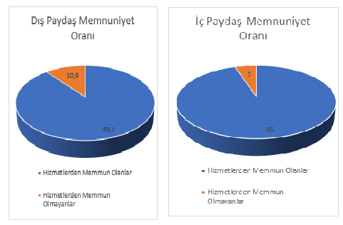

Tablo 4: Paydaş Bilgileri
Paydaş Adı | İç / Dış Paydaş | Önem Derecesi | Etki Derecesi
Ordu İl Milli Eğitim Medürlüğü  Altınordu İlçe Milli Eğitim MüdürlüğüAltınordu İlçe Milli Eğitim Müdürlüğü | Dış Paydaş | 5 | 5
Altınordu İlçe Milli Eğitim Müdürlüğü | Dış Paydaş | 5 | 5
Diğer Kurum/Kuruluşlar | Dış Paydaş | 5 | 4
Valilik | Dış Paydaş | 5 | 4
Üniversite | Dış Paydaş | 5 | 4
Güvenlik Güçleri (Emniyet, Jandarma) | Dış Paydaş | 5 | 4
Sivil Toplum Kuruluşları (STK) | Dış Paydaş | 4 | 4
Veliler | Dış Paydaş | 5 | 5
Muhtarlık | Dış Paydaş | 5 | 5
Müdürlüğe Bağlı Diğer Okul/Kurumlar | Dış Paydaş | 5 | 5
Öğrenciler | İç Paydaş | 5 | 5
Kurum Çalışanları | İç Paydaş | 5 | 5
Okul Aile Birliği | İç Paydaş | 5 | 5

2.7. Okul/Kurum İçi Analizi
2024-2028 Stratejik Plan Hazırlık Çalışmaları kapsamında analiz çalışmaları odak bir grupla gerçekleştirilmiştir. Bu çalışmadan elde edilen bulgu, sonuç, öneri ve değerlendirmeler aşağıda sunulmuştur.
Çalışma sonuçlarına göre geliştirmeye açık alanlar öncelik sırasına göre aşağıda sıralanmıştır;
- Kurum içi iklim
- Çalışanların motivasyonu
- Kurumsal değerler
- Kurum içi iletişim
- Çalışanların güçlendirilmesi ve karar alma süreçlerine etkin katılımları,
- Bilgi paylaşımı ve birimler arası koordinasyon,

Gerçekleştirilen analizlere göre kurumun güçlü olduğu alanlar öncelik sırasına göre:
- Kurum çalışanları arasındaki iş birliği
- Güçlü bir AR-GE alt yapısı
- Öğretmenlerin proje hazırlama süreçlerine katılımları
- Yöneticilerin katılımcılığı desteklemeleri
- Yeni fikirlere ve uygulamalara uyum

2.7.1. Teşkilat Yapısı
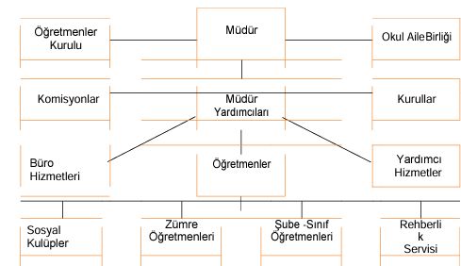

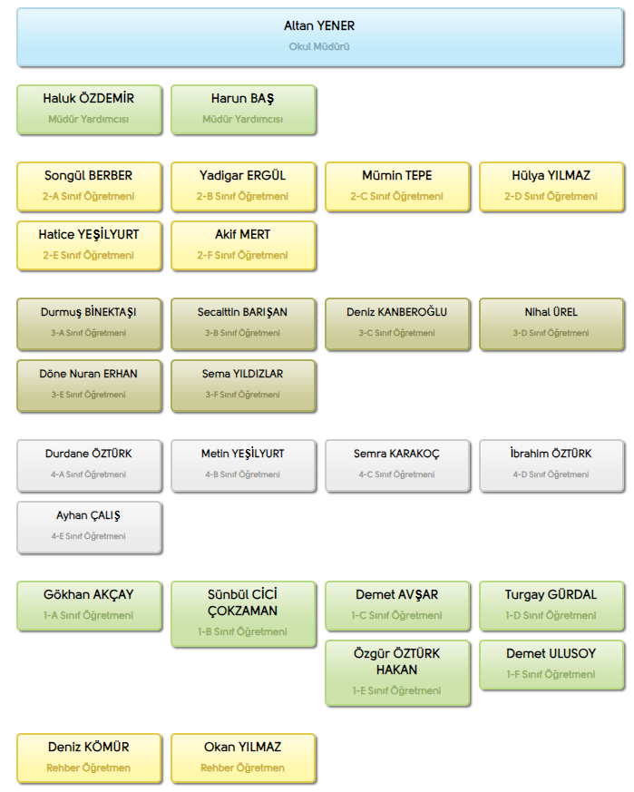

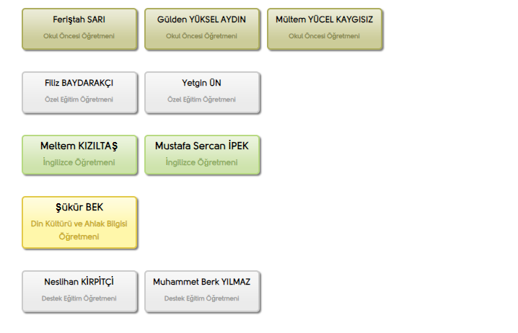

2.7.2. İnsan Kaynakları
Tablo 5: Çalışanların Görev Dağılımı
Çalışan Unvanı | Görevleri
Okul Müdürü | Yönetmelikteki Görevler
Müdür Yardımcısı | Yönetmelikteki Görevler
Öğretmenler | Yönetmelikteki Görevler
Yardımcı Hizmetler Personeli | Yönetmelikteki Görevler

Tablo 6: İdari Personelin Hizmet Süresine İlişkin Bilgiler
Hizmet Süresi | Kişi Sayısı | %
1-4 Yıl | 0 | 0
5-6 Yıl | 0 | 0
7-10 | 0 | 0
10… Üzeri | 3 | %100

Tablo 7: Öğretmenlerin Hizmet Süresine İlişkin Bilgiler
Hizmet Süresi | Kadın | Erkek | Toplam | %
1-4 Yıl | 0 | 0 | 0 | 0
5-6 Yıl | 0 | 0 | 0 | 0
7-10 | 1 | 1 | 2 | %5,7
11-15 | 1 | 1 | 2 | %5,7
16-20 | 2 | 2 | 4 | %11,4
20 ve üzeri | 11 | 11 | 28 | %77,2

Tablo 8: İdari Personelin Katıldığı Hizmet İçi Programları
Adı Soyadı | Görevi | 2023 Yılında Katıldığı Mahalli Hizmet İçi Kurs/Seminer Sayısı | 2023 Yılında Katıldığı Merkezi Hizmet İçi Kurs/Seminer Sayısı
Altan YENER | Müdür | 1 | 2
Haluk ÖZDEMİR | Müdür Yrd. | 1 | 3
Harun BAŞ | Müdür Yrd. | 1 | 16

Tablo 9: Öğretmenlerin Katıldığı Hizmet İçi Programları
Adı Soyadı | Görevi | 2023 Yılında Katıldığı Mahalli Hizmet İçi Kurs/Seminer Sayısı | 2023 Yılında Katıldığı Merkezi Hizmet İçi Kurs/Seminer Sayısı
Akif MERT | Sınıf Öğrt. | 0 | 3
Ayhan ÇALIŞ | Sınıf Öğrt | 0 | 3
Demet MANDUZ | Sınıf Öğrt | 1 | 4
Demet ULUSOY | Sınıf Öğrt | 0 | 3
Deniz KANBEROĞLU | Sınıf Öğrt | 0 | 3
Deniz KÖMÜR | Rehber Öğrt. | 1 | 3
Döne Nuran ERHAN | Sınıf Öğrt | 0 | 2
Durdane ÖZTÜRK | Sınıf Öğrt | 1 | 3
Durmuş HACIOĞLU | Sınıf Öğrt | 0 | 5
Feriştah SARI | Okul Öncesi Öğrt. | 0 | 3
Filiz BAYDARAKÇI | Özel Eğitim Öğrt. | 1 | 3
Gökhan AKÇAY | Sınıf Öğrt | 0 | 3
Gülden YÜKSEL AYDIN | Okul Öncesi Öğrt. | 0 | 4
Hatice YEŞİLYURT | Sınıf Öğrt | 0 | 3
Hülya YILMAZ | Sınıf Öğrt | 1 | 3
İbrahim ÖZTÜRK | Sınıf Öğrt | 0 | 3
Meltem KIZILTAŞ | İngilizce Öğrt. | 1 | 2
Metin YEŞİLYURT | Sınıf Öğrt | 0 | 3
Mustafa Sercan İPEK | İngilizce Öğrt. | 1 | 4
Mültem YÜCEL KAYGISIZ | Okul Öncesi Öğrt. | 0 | 3
Mümin TEPE | Sınıf Öğrt | 0 | 3
Neslihan KİRPİTÇİ | Sınıf Öğrt | 0 | 2
Nihal ÜREL | Sınıf Öğrt | 1 | 3
Okan YILMAZ | Rehber Öğrt. | 0 | 3
Özgür ÖZTÜRK HAKAN | Sınıf Öğrt | 0 | 5
Secaittin BARIŞAN | Sınıf Öğrt | 1 | 3
Sema YILDIZLAR | Sınıf Öğrt | 0 | 3
Semra KARAKOÇ | Sınıf Öğrt | 1 | 4
Sünbül CİCİ ÇOKZAMAN | Sınıf Öğrt | 0 | 3
Turgay GÜRDAL | Sınıf Öğrt | 0 | 4
Yadikar ERGÜL | Sınıf Öğrt | 1 | 3
Yetgin ÜN | Özel Eğitim Öğrt. | 0 | 3

Tablo 10: Kurumda Gerçekleşen Öğretmen Sirkülasyon Sayısı
 | Yıl İçerisinde Ayrılan Öğretmen Sayısı |  |  | Yıl İçerisinde Göreve Başlayan Öğretmen Sayısı
 | 2021 | 2022 | 2023 | 2021 | 2022 | 2023
Toplam | 3 | 1 | 2 | 3 | 1 | 3

Tablo 11: Çalışan Bilgileri Tablosu

Unvan | Erkek | Kadın | Toplam
Okul Müdürü ve Müdür Yardımcısı | 3 | 0 | 3
Sınıf Öğretmeni | 10 | 15 | 25
Özel Eğitim Öğretmeni | 1 | 1 | 2
Okul Öncesi Öğretmeni | 0 | 3 | 3
Rehber Öğretmen | 1 | 1 | 2
İdari Personel | 1 | 0 | 1
Yardımcı Personel | 2 | 5 | 7
Güvenlik Personeli | 0 | 1 | 1
Toplam Çalışan Sayıları | 18 | 26 | 44

Tablo 12: Okul/Kurum Rehberlik Hizmetleri
Psikolojik Danışman Norm Sayısı | Görev Yapan Psikolojik Danışman Sayısı | İhtiyaç Duyulan Psikolojik Danışman Sayısı | Görüşme Odası Sayısı | Görüşme Yapılan Öğrenci Sayısı | Görüşme Yapılan Öğretmen Sayısı | Görüşme Yapılan Veli Sayısı | Rehberlikle İlgili Öğretmenlere Yönelik Gerçekleştirilen Toplantı Sayısı | Rehberlikle İlgili Öğrencilere Yönelik Gerçekleştirilen Toplantı Sayısı | Rehberlikle İlgili Velilere Yönelik Gerçekleştirilen Toplantı Sayısı
2 | 2 | 0 | 2 | 218 | 13 | 98 | 3 | 7 | 4

2.7.3. Teknolojik Düzey
Bu bölümde, okulumuzun teknolojik altyapısına ilişkin bilgiler yer almaktadır.
Tablo 13: Teknolojik Araç-Gereç Durumu
Araç Gereçler | Sayı | Araç Gereçler | Sayı
Akıllı Tahta Sayısı | 50 | Yazıcı Sayısı | 6
Masaüstü Bilgisayar Sayısı | 9 | Fotokopi Makinesı Sayısı | 2
Taşınabilir Bilgisayar Sayısı | 3 | TV Sayısı | 3
Projeksiyon Sayısı | - | İnternet Bağlantı Hızı | ADSL  100 mbps

Tablo 14: Fiziki Mekân Durumu

Okul Bölümleri |  | Özel Alanlar | Var | Yok
Okul Kat Sayısı | 4 | Çok Amaçlı Salon | x
Derslik Sayısı | 49 | Çok Amaçlı Saha | x
Derslik Alanları (m2) | 2352 m² | Kütüphane | x
Kullanılan Derslik Sayısı | 49 | Fen Laboratuvarı | x
Şube Sayısı | 23 | Bilgisayar Laboratuvarı | x
İdari Odaların Alanı (m2) | 72 m² | İş Atölyesi |  | x
Öğretmenler Odası (m2) | 86 m² | Beceri Atölyesi |  | x
Okul Oturum Alanı (m2) | 1600 m² | Pansiyon |  | x
Okul Bahçesi (Açık Alan)(m2) | 7654 m² | Mescid | x
Okul Kapalı Alan (m2) | 7089 m²
Sanatsal, bilimsel ve sportif amaçlı toplam alan (m2) | 192 m²
Kantin (m2) | 84,62 m²
Tuvalet Sayısı | 72
Diğer (… )

2.7.4. Mali Kaynaklar
Bu bölümde okulumuzun mali kaynakları belirtilmiştir.
Tablo 15: Tahmini Bütçe
Kaynaklar | 2024 | 2025 | 2026 | 2027 | 2028
Genel Bütçe | 50000 | 75000 | 80000 | 85000 | 90000
Okul Aile Birliği | 50000 | 80000 | 100000 | 120000 | 150000
Özel İdare | 0 | 0 | 0 | 0 | 0
Kira Gelirleri (Kantin) | 250000 | 280000 | 300000 | 330000 | 350000
Döner Sermaye | 0 | 0 | 0 | 0 | 0
Dış Kaynak/Projeler | 0 | 0 | 0 | 0 | 0
Diğer (Anasınıf Aidat Geliri) | 80000 | 100000 | 130000 | 160000 | 180000
TOPLAM | 330000 | 535000 | 610000 | 695000 | 770000

Tablo 16: Harcama Kalemleri
Harcama Kalemi | Çeşitleri
Personel | Sözleşmeli olarak çalışan personelin (sekreter temizlik, güvenlik) ücret, vergi, sigorta vb. giderleri
Onarım | Okul/kurum binası ve tesisatlarıyla ilgili her türlü küçük onarım; makine, bilgisayar, yazıcı vb. bakım giderleri
Sosyal-sportif faaliyetler | Etkinlikler ile ilgili giderler
Temizlik | Temizlik malzemeleri alımı
İletişim | Telefon, faks, internet, posta, mesaj giderleri
Kırtasiye | Her türlü kırtasiye ve sarf malzemesi giderleri

Tablo 17: Gelir-Gider Tablosu
Yıllar | 2021 |  | 2022 |  | 2023
Harcama Kalemleri | Gelir | Gider | Gelir | Gider | Gelir | Gider
Temizlik |  | 15000 |  | 15000 |  | 14000
Küçük Onarım |  | 20000 |  | 20000 |  | 105000
Bilişim Araçları Harcamaları |  | 15000 |  | 15000 |  | 0
Büro Makinaları Harcamaları |  |  |  |  |  | 0
Personel Gideri |  | 72000 |  | 72000 |  | 85000
Sosyal Faaliyetler |  |  |  |  |  | 0
Kırtasiye |  | 10000 |  | 10000 |  | 0
TOPLAM | 150000 | 132000 | 150000 | 132000 | 210000 | 204000

2.7.5. İstatistiki Veri oluşturacak Diğer Veriler
Proje Çalışmaları
*Başöğretmen İlkokulu’nda 2022-2023 Eğitim Öğretim yılında 1 adet eTwinninng proje yürütülmüştür.
* 2021-2022 Eğitim Öğretim yılında 9, 2022-2023 Eğitim Öğretim yılında 7 adet ve 2023-2024 Eğitim Öğretim yılında 0 adet Ulusal TEKNOFEST/TEKNO ORDU Projesi kapsamında başvuru yapılmıştır.
Sosyal Kültürel Etkinlikler:
*Her yıl düzenli olarak halka açık olarak sergilenen ‘Tiyatro Gösterisi’, ‘Resim Sergisi’ ,Anneler Günü Etkinliği’, ‘Yıl Sonu Etkinliği ve Kermes’, Gençlik ve Spor İl Müdürlüğü ile ortak çocuk oyunları etkinlikleri, Sinema ve Tiyatro etkinlikleri yapılmaktadır.
Akademik Etkinlikler ve Başarıyı arttırmaya Yönelik Önlemler
* Derslerden sonra öğrencilere yönelik çocuk kulüpleri yapılmaktadır.
Özel Eğitim ve Rehberlik Çalışmaları
*Velilere yönelik rehberlik servisi ve Okul idaresince yapılan 7 bilgilendirme toplantısı,
*Ailelere yönelik bağımlılık eğitimi,
Sportif Etkinlikler
*Başöğretmen İlkokulunda Oryantring alanında ders dışı eğitim çalışmaları yapılmaktadır. Bu çalışma ile ilgili istatistiki bilgiler okulda muhafaza edilmektedir.
Tablo 18: İstatistiki Bilgiler
Anasınıfı Öğrenci Sayısı | 41 | Anasınıfı Öğrenci Şube Sayısı | 3
1. Sınıf Öğrenci Sayısı | 188 | 1.Sınıf Şube Sayısı | 6
2. Sınıf Öğrenci Sayısı | 188 | 2.Sınıf Şube Sayısı | 6
3. Sınıf Öğrenci Sayısı | 195 | 3.Sınıf Şube Sayısı | 6
4. Sınıf Öğrenci Sayısı | 166 | 4. Sınıf Şube Sayısı | 5
Şube Başına Düşen Öğrenci Sayısı | Anasınıfında:13,6  İlkokulda: 32 | Toplam Çalışan Sayısı | 36
Öğretmen Başına Düşen Öğrenci Sayısı (İlkokul) | 20,47 | Şube Başına 30’dan Fazla Öğrencisi Olan Şube Sayısı | 23
Öğretmen Başına Düşen Öğrenci Sayısı (Anasınıfı) | 13,6 | Şube Başına Düşen Öğrenci Sayısı | Anasınıfında:13,6  İlkokulda:32

2.8. Çevre Analizi (PESTLE)
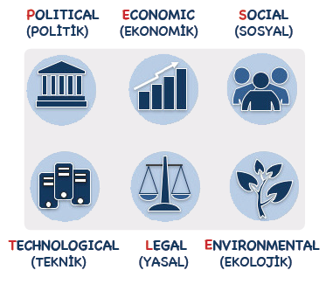
PESTLE analiziyle İlçe Millî Eğitim Müdürlüğü üzerinde etkili olan veya olabilecek politik, ekonomik, sosyokültürel, teknolojik, yasal ve ekolojik dış etkenlerin tespit edilmesi amaçlanmıştır. Söz konusu etkenlerin tespit edilmesinde PESTLE matrisinden yararlanılmıştır.
Bu matriste PESTLE unsurları içerisinde gerçekleşmesi muhtemel olan hususlar ile bunların gerçekleşmesi durumunda Müdürlüğümüz için oluşturacağı potansiyel “fırsatlar ve tehditler” ortaya konulmuştur. Bu çalışmayla elde edilen bulgulara Tablo 7’de yer verilmiştir. Ayrıca; bu analiz sonucunda ortaya çıkan bulgular “tespit ve ihtiyaçlar” ile stratejilerin geliştirilmesi aşamasında kullanılmıştır.

2.9. GZFT (Güçlü, Zayıf, Fırsat, Tehdit) Analizi
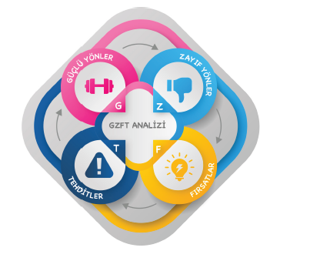
Durum analizi kapsamında kullanılabilecek temel yöntemlerden biri GZFT (Güçlü Yönler, Zayıf Yönler, Fırsatlar ve Tehditler) analizidir. GZFT analiziyle Müdürlüğümüzün başarısı üzerinde kilit role sahip faktörler tespit edilmiş ve stratejik kararlara esas teşkil edecek şekilde yorumlanmıştır.

Planlama yaklaşımının katılımcılık esası üzerine kurgulanması sebebiyle durum analizi aşamasında Müdürlüğümüz birimlerinden GZFT (Güçlü Yönler, Zayıf Yönler, Fırsatlar ve Tehditler) Analizi için veri sağlanmıştır.

Bu bağlamda veri toplama aracı geliştirilerek birimlerden, 2019-2023 yılları arasında tamamlanan faaliyetler, eklenecek faaliyet/icraat/projelere karar verilirken mevcut stratejik plan kapsamındaki hedefler ile birimlerce yürütülen makro düzeydeki faaliyet/icraat/projelerin göz önünde bulundurulması istenmiştir.
Müdürlüğümüzce yapılan GZFT Analizinde tespit edilen, Müdürlüğümüzün güçlü ve zayıf yönleri ile Müdürlüğümüz için fırsat ve tehdit olarak görülebilecek unsurlar aşağıda sunulmuştur.

GÜÇLÜ YÖNLER
- Sosyal, sportif ve kültürel etkinliklere yüksek talep olması
- Yerel ve ulusal projelere katılım oranındaki artış
- Öğrenci başına okunan kitap sayısının yüksek olması
- Okulda devamsızlık oranının düşük olması
- Okula hayırsever desteğinin istenilen düzeyde olması
- Kantin gelirlerinin yüksek olması
- Aile-okul iş birliğinin güçlü olması
- Köklü bir kurum kültürüne sahip olunması
- Ekip ruhuyla tüm çalışmaların gerçekleştirilmesi
- Proje tabanlı çalışmaların yürütülmesi
- Yönetici ve öğretmenlerin mesleki yeterliliklerinin üst düzeyde olması
- Yönetici-öğretmen-öğrenci ve veli iletişiminin güçlü olması
- İç ve dış paydaşlarla iş birlikçi faaliyetlerin yüksek düzeyde olması
- Sosyal etkinliklere elverişli mekânların olması
- Fen laboratuvarının var oluşu ve amacına uygun şekilde işleyişi
- Ders içi ve ders dışı etkinliklere katılım oranının yüksek oluşu

FIRSATLAR
- Bakanlığın eğitim alanında gerçekleştirdiğini yenilikçi çalışmaları
- Öğretmen ve yöneticilerin mesleki gelişimlerine yönelik düzenlenen hizmet içi kurs/seminer sayısının yeterli düzeyde olması
- İlimizin manevi ve kültürel zenginliklere sahip olması
- Milli Eğitim Müdürlüğünün projelerden sağladığı fon kaynaklarının yüksek düzeyde olması
- Eğitimde fırsat eşitliğinin sağlanması
- Eğitime ayrılan kaynak miktarının yüksek oluşu
- Doğa ve çevre bilincine sahip vatandaş oranının yüksek olması
- İlimizin kalkınmada öncelikli iller arasında yer alıyor olması
- İlimizde genç nüfusun fazla oluşu
- Yerel medyanın eğitim çalışmalarına destek veriyor olması
- İlimizde havalimanının var olması
- İlimizin coğrafik konumunun çevre illere göre avantajlı bir konumda olması
- İl geneli yüksek lisans ve doktora mezunu birey sayısının yüksek olması

ZAYIF YÖNLER
- İnternetin öğrenciler üzerindeki olumsuz etkileri
- Velilerin eğitim sürecine sürekli müdahale etmeleri
- Çevresel faktörlerin öğrenciler üzerindeki olumsuz etkileri
- Yabancı dil seviyesinin istenilen düzeyde olmaması
- Sportif faaliyetler için yeterli düzeyde bir alana sahip olunmaması

TEHDİTLER
- Teknolojinin hızlı gelişmesiyle birlikte yeni üretilen cihaz ve makinelerin yüksek maliyeti
- Kitle iletişim araçlarının öğrenciler üzerindeki olumsuz etkileri
- Velilerin eğitime yönelik duyarlılık düzeylerindeki farklılıklar
- Mevzuat değişiklikleri
- Okul çevresi güvenliği
- Toplumsal yapı bozuklukları
- Madde bağımlılığının artması
- Hayırsever desteklerinin istenilen düzeyde olmaması

Tespitler ve sorun alanları önceki bölümlerde verilen durum analizi aşamalarında öne çıkan, durum analizini özetleyebilecek türde ifadelerden oluşmaktadır. İhtiyaçlar ise bu tespitler ve sorun alanları dikkate alındığında ortaya çıkan ihtiyaçları ve gelişim alanlarını ortaya koymaktadır.
Durum analizinde yer alan her bir bölümde yapılan analizler sonucunda belirlenmiş olan tespitler ve ihtiyaçlardan yola çıkılarak Müdürlüğümüzün stratejik planının mimarisi oluşturulmuştur.

3. BÖLÜM
GELECEĞE BAKIŞ

GELECEĞE BAKIŞ
Geleceğe bakış bölümünde misyon, vizyon ve temel değerler; amaçlar, hedefler, performans göstergeleri ve stratejiler yer almaktadır.

3.MİSYON, VİZYON VE TEMEL DEĞERLER
Misyon, vizyon ve temel değerlerimiz aşağıda yer almaktadır.
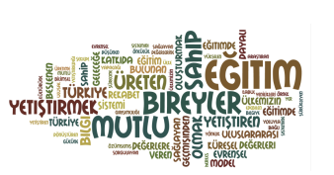

3.1.Misyonumuz
Tüm paydaşların eğitime erişimlerini sağlayarak, eğitim imkânlarından en üst düzeyde faydalanmalarına olanak sunmak, yönetici ve öğretmenlerin mesleki gelişimlerini desteklemek, milli ve manevi değerlerine bağlı, girişimci, yenilikçi, akademik bilgi ve beceriye sahip, teknolojik imkânlardan faydalanabilen, üreten ve ürettiklerini pazarlayabilen bireyler yetiştirebilmek için gerekli şartları ve imkânları sağlamak.

3.2.Vizyonumuz
Araştıran, sorgulayan, üreten ve ürettiklerini pazarlayabilen sağlıklı bireyler yetiştirmek.



3.3 Temel Değerlerimiz
- Fırsat eşitliği
- Kültürel ve sanatsal duyarlılık
- İnsan, toplum, bilim ve çevre duyarlılığı
- Din, ahlak ve değerlere bağlılık
- Hukuk ve adalet
- Katılımcılık ve istişare kültürü
- Tarafsızlık, hesap verebilirlik ve şeffaflık
- Sorumluluk

49

4. BÖLÜM
AMAÇ, HEDEF VE PERFORMANS GÖSTERGESİ İLE STRATEJİLERİN BELİRLENMESİ

4.1.AMAÇ, HEDEF VE PERFORMANS GÖSTERGESİ İLE STRATEJİLERİN BELİRLENMESİ

TEMA I: EĞİTİM VE ÖĞRETİME ERİŞİM
Amaç 1 |  | Kayıt bölgemizde yer alan çocukların okullaşma oranlarını artıran, öğrencilerin uyum sorunlarını gideren etkin bir yönetim yapısı kurulacaktır.
Hedef 1.1. |  | Kayıt bölgemizde yer alan çocukların okullaşma oranları artırılacak ve öğrencilerin uyum sorunları da giderilecektir.
Performans Göstergeleri |  | Hedefe Etkisi (%) | Plan Dönemi Başlangıç Değeri | 2024 | 2025 | 2026 | 2027 | 2028
PG 1.1.1. Kayıt bölgesindeki öğrencilerden okula kayıt yaptıranların oranı (%) |  | 30 | 95 | 100 | 100 | 100 | 100 | 100
PG 1.1.2. İlkokul birinci sınıf öğrencilerinden en az bir yıl okul öncesi eğitim almış olanların oranı (%)(ilkokul) |  | 30 | 95 | 100 | 100 | 100 | 100 | 100
PG 1.1.3. Okula yeni başlayan öğrencilerden oryantasyon eğitimine katılanların oranı (%) |  | 40 | 100 | 100 | 100 | 100 | 100 | 100
Stratejiler | 1.1.1. Kayıt bölgesinde yer alan öğrencilerin tespiti çalışması yapılacaktır.

Amaç 2 |  | Bütün bireylerin eğitim ve öğretime adil şartlar altında erişmesini sağlamak.
Hedef 2.1. |  | Bütün bireylerin eğitim ve öğretime adil şartlar altında erişmesini sağlamak.
Performans Göstergeleri |  | Hedefe Etkisi (%) | Plan Dönemi Başlangıç Değeri | 2024 | 2025 | 2026 | 2027 | 2028
PG 1.1.1. Kaynaştırma eğitimi ile ilgili yapılan veli semineri sayısı |  | 25 | 2 | 2 | 3 | 4 | 5 | 6
PG 1.1.2. Kaynaştırma eğitimi ile ilgili yapılan öğretmen semineri sayısı |  | 25 | 1 | 1 | 2 | 3 | 4 | 5
PG 1.1.3. Bep toplantısı veli katılım oranı |  | 25 | 85 | 85 | 87 | 88 | 89 | 90
PG 1.1.4. BEP toplantılarının toplam sayısı |  | 25 | 7 | 7 | 8 | 9 | 10 | 11
Stratejiler | - Her dönem başı kaynaştırma öğrencisi olan velilerle toplantı yapılacaktır.  - Her dönem başı kaynaştırma öğrencisi olan öğretmenlerle toplantı yapılacaktır.  - Her dönem başı destek eğitim odasında ders vermek isteyen öğretmenlerle toplantı yapılacaktır  - Her dönem destek eğitimden yararlanacak öğrenciler belirlenecektir  - Her yıl başında tüm öğretmenlere kaynaştırma eğitimi hakkında bilgilendirme semineri yapılacaktır  - Her yıl sonunda destek eğitimi veren öğretmenler, sınıf öğretmenleri, rehber öğretmenler ve idare ile toplantı yapılarak öğrencilerin gelişimi takip edilecektir.

Amaç 3 |  | Öğrencilerin devamsızlık sorunlarını gideren etkin bir yönetim yapısı kurulacaktır.
Hedef 3.1. |  | Öğrencilerin devamsızlık sorunları da giderilecektir.
Performans Göstergeleri |  | Hedefe Etkisi (%) | Plan Dönemi Başlangıç Değeri | 2024 | 2025 | 2026 | 2027 | 2028
PG 1.1.4. Bir eğitim ve öğretim döneminde 20 gün ve üzeri devamsızlık yapan öğrenci oranı (%) |  | 50 | 0 | 0 | 0 | 0 | 0 | 0
PG.1.1.5. Okulun özel eğitime ihtiyaç duyan bireylerin kullanımına uygunluğu (0-1) |  | 50 | 1 | 1 | 1 | 1 | 1 | 1
Stratejiler | 1.1.1 Devamsızlık yapan öğrencilerin tespiti ve erken uyarı sistemi için çalışmalar yapılacaktır.  1.1.2 Devamsızlık yapan öğrencilerin velileri ile özel aylık görüşmeler yapılacaktır.  1.1.3 Okulun özel eğitime ihtiyaç duyan bireylerin kullanımının kolaylaşıtırılması için rampa ve asansör eksiklikleri tamamlanacaktır.

TEMA II: EĞİTİM VE ÖĞRETİMDE KALİTENİN ARTIRILMASI
Amaç 4 |  | Eğitim ve öğretimde kalite artırılarak öğrencilerimizin bilişsel, duygusal ve fiziksel olarak çok boyutlu gelişimi sağlanacaktır.
Hedef 4.1. |  | Öğrenme kazanımlarını takip eden ve velileri de sürece dâhil eden bir yönetim anlayışı ile öğrencilerimizin akademik başarıları artırılacak ve öğrencilerimize iyi bir vatandaş olmaları için gerekli temel bilgi, beceri, davranış ve alışkanlıklar kazandırılacaktır.
Performans Göstergeleri |  | Hedefe Etkisi (%) | Plan Dönemi Başlangıç Değeri | 2024 | 2025 | 2026 | 2027 | 2028
PG 1.2.1. Öğrenci Başına Okunan Kitap Sayısı |  | 20 | 50 | 60 | 65 | 70 | 75 | 80
PG 1.2.2. İlkokul Yetiştirme programına dâhil edilen öğrencilerden başarılı olanların oranı (%) |  | 20 | 1 | 0 | 0 | 0 | 0 | 0
PG 1.2.3. Okul sağlığı ve hijyen eğitimi konusunda eğitim alan öğretmen oranı (%) |  | 20 | 80 | 100 | 100 | 100 | 100 | 100
PG 1.2.4. Akademik başarıyı artırmaya yönelik görüşme yapılan veli oranı (%) |  | 20 | 70 | 75 | 80 | 85 | 90 | 95
PG 1.2.5. Anasınıflarında düzenlenen veli katılım etkinliği sayısı |  | 20 | 3 | 5 | 6 | 7 | 8 | 9
Stratejiler | S-1.2.1. Okul kütüphanesi zenginleştirilecek, öğrencilerin kütüphaneden yararlanması sağlanacaktır.  S-1.2.2. Öğrencilere ve velilere yönelik sağlıklı beslenmeye ve çevre bilincine yönelik bilgilendirme toplantıları yapılacak, etkinlikler düzenlenecektir.  S-1.2.3. Öğrencilerin akademik başarılarını artırabilmek için öğrenci ve velilere yönelik toplantılar gerçekleştirilecektir.  S-1.2.4. Okul bünyesinde proje tabanlı çalışmalar yürütülecek, ulusal ve uluslararası projelere katılım oranları artırılacaktır.  S-1.2.5. İYEP kapsamında olan öğrencilerin gelişimleri takip edilecektir.

Amaç 5 |  | Öğrenme kazanımlarını takip eden ve velileri de sürece dâhil eden bir yönetim anlayışı ile öğrencilerimizin akademik başarıları ve sosyal faaliyetlere yetenekleri doğrultusunda etkin katılımı artırılacaktır.
Hedef 5.1. |  | Sosyal faaliyetlere etkin katılım altında: sanatsal, kültürel, bilimsel ve sportif faaliyetlerin sayısı, katılım oranları, bu faaliyetler için ayrılan alanlar, ders dışı etkinliklere katılım takibi vb ele alınacaktır.
Performans Göstergeleri |  | Hedefe Etkisi (%) | Plan Dönemi Başlangıç Değeri | 2024 | 2025 | 2026 | 2027 | 2028
PG 2.2.1. Bir Eğitim-Öğretim Döneminde Bilimsel, Kültürel, Sanatsal ve Sportif Alanlarda En Az Bir Faaliyete Katılan Öğrenci Oranı (%) |  | 20 | 50 | 55 | 60 | 65 | 70 | 75
PG 2.2.2. Okul dışı öğrenme ortamları kapsamında düzenlenen gezi/etkinliklere katılan öğrenci oranı |  | 20 | 50 | 55 | 60 | 65 | 70 | 75
PG 2.2.3. Çevre Bilincinin Artırılmasına Yönelik Etkinlik Sayısı |  | 20 | 2 | 3 | 3 | 3 | 4 | 4
PG 2.2.4. Çevre Bilincinin Artırılmasına Yönelik Etkinliklere Katılan Öğrenci Oranı |  | 10 | 6 | 6 | 7 | 7 | 8 | 8
PG 2.2.5. Okul Sporları Kapsamında Sportif Faaliyetlerine Katılan Öğrenci Oranı |  | 10 | 20 | 25 | 30 | 35 | 40 | 45
PG 2.2.6. Yürütülen Ders Dışı Egzersiz Faaliyeti Sayısı |  | 10 | 1 | 2 | 3 | 4 | 5 | 6
PG 2.2.7. Yerel ve Ulusal Yarışmalara Katılan Öğrenci Oranı |  | 10 | 20 | 25 | 30 | 35 | 40 | 45
Stratejiler | S-2.2.1. Öğrencilerin yeteneklerine uygun alanlarda bilimsel, kültürel, sanatsal, sportif ve toplum hizmeti alanlarında etkinliklere katılım sağlamaları amacıyla çocuk kulüpleri aktif hale getirilecektir.  S-2.2.2. Müze, örenyeri, kütüphane tiyatro vb. etkinlikler planlanacaktır.  S-2.2.3.Milli manevi ve kültürel değerlerimizi içeren Sosyal sorumluluk projeleri yürütülecektir.  S-2.2.4. Belediye ve İl Çevre Orman Müdürlüğü ile işbirliği yapılarak çevre bilinci konusunda eğitimler düzenlenecektir.  S-2.2.5. Öğrencilerin Çevre bilincine yönelik etkinliklere aktif katılımı teşvik edilecektir.  S-2.2.6. Yetenek tarama uygulaması yapılacaktır.  S-2.2.7. Yarışma duyurularının zamanında yapılması ve öğrencilerin teşvik edilmesi sağlanacaktır.  S-2.2.8. Öğrencilerin ilgi istek yetenek ve kapasiteleri doğrultusunda egzersizler planlanması.

Amaç 6 |  | Öğrencilerimizin gelişmiş dünyaya uyum sağlayacak şekilde donanımlı bireyler olabilmesi için eğitim ve öğretimde kalite artırılacaktır.
Hedef 6.1. |  | Öğrenme kazanımlarını takip eden ve velileri de sürece dâhil eden bir yönetim anlayışı ile öğrencilerimizin akademik başarıları ve sosyal faaliyetlere etkin katılımı artırılacaktır.
Performans Göstergeleri |  | Hedefe Etkisi (%) | Plan Dönemi Başlangıç Değeri | 2024 | 2025 | 2026 | 2027 | 2028
PG 2.2.1. Zeka Oyunları Çalışmaları. |  | 20 | 1 | 1 | 2 | 3 | 4 | 5
PG 2.2.2. Okul İçi Turnuvalar. |  | 20 | 1 | 1 | 2 | 3 | 4 | 5
PG 2.2.3. Okul Gezileri |  | 20 | 8 | 8 | 10 | 12 | 14 | 16
PG 2.2.4. Velilere ve Öğrencilere yönelik düzenlenen  sosyal faaliyet sayısı |  | 20 | 4 | 4 | 5 | 6 | 7 | 8
PG 2.2.5. İlk yardım bilinci konularında açılan eğitim  sayısı |  | 20 | 1 | 1 | 2 | 3 | 4 | 5
Stratejiler | S-2.2.1. Zeka oyunları çalışmalarının Planlanması.  S-2.2.2. Okul İçi Turnuvaların Planlanması  S-2.2.3. Okul gezilerinin planlanması.  S-2.2.4. Zeka oyunları ve sınıf içi turnuvaların yapılması  S-2.2.5. Okul gezilerinin yapılması  S-2.2.6. Velilere ve Öğrencilere yönelik düzenlenen sosyal faaliyet sayısı  arttırılacak (Okul Öncesi Şenliği, Yıl Sonu Sergisi, Yerli Yerli Malı Haftası, Bahar Pikniği vb.)  S-2.2.7. Okul sağlığı ve hijyen konularında öğrencilerin, ailelerin ve  çalışanların bilinçlendirilmesine yönelik faaliyetler yapılacaktır.

TEMA III. KURUMSAL KAPASİTE
Amaç 7 |  | Öğrenme kazanımlarını takip eden ve velileri de sürece dâhil eden bir yönetim anlayışı ile öğrencilerimizin akademik başarıları ve sosyal faaliyetlere yetenekleri doğrultusunda etkin katılımı artırılacaktır.
Hedef 7.1. |  | Kurum personelinin mesleki gelişimlerinin artırılması sağlanacaktır.
Performans Göstergeleri |  | Hedefe Etkisi (%) | Plan Dönemi Başlangıç Değeri | 2024 | 2025 | 2026 | 2027 | 2028
PG 2.1.1. Personel başına yıllık hizmet içi eğitim süresi (saat) |  | 20 | 1200 | 1300 | 1350 | 1400 | 1450 | 1500
PG 2.1.2. Sanatsal ve sportif faaliyetlere katılan öğretmen sayısı |  | 20 | 3 | 4 | 5 | 6 | 7 | 8
PG 2.1.3. Ulusal /Uluslararası projelerde görev alan öğretmen sayısı |  | 20 | 0 | 1 | 3 | 3 | 5 | 5
PG 2.1.4. Lisansüstü eğitimi tamamlayan personel oranı (%) |  | 20 | 5 | 6 | 7 | 8 | 9 | 10
PG 2.1.5. Okul bünyesinde yürütülen onayı alınmış proje sayısı |  | 20 | 0 | 1 | 1 | 1 | 2 | 2
Stratejiler | S-2.1.1. Mesleki gelişime yönelik gerçekleştirilen mahalli ve merkezi hizmet içi kurslara katılım sağlanacaktır.  S-2.1.2. Üniversite ve STK’lerle iş birliği yapılarak uzman eğitimciler tarafından yönetici ve öğretmenlere yönelik eğitimler düzenlenecektir.  S-2.1.3. Yönetici ve öğretmenlerin dijital platformlar aracılığıyla verilen eğitimlere katılımı sağlanacaktır.  S-2.1.4. Öğretmenlere yönelik AR-GE destekli proje eğitimleri verilecektir.  S-2.1.5. İlgili projelere katılım sağlanacak, okul bünyesinde projeler hazırlanacak ve uygulanacaktır.

Amaç 8 |  | Okulumuzun beşeri, mali, fiziki ve teknolojik unsurları ile yönetim ve organizasyonu, eğitim ve öğretimin niteliğini ve eğitime erişimi yükseltecek biçimde geliştirilecektir.
Hedef 8.1. |  | Okulumuz personelinin mesleki yeterlilikleri ile iş doyumu ve motivasyonları artırılacaktır.
Performans Göstergeleri |  | Hedefe Etkisi (%) | Plan Dönemi Başlangıç Değeri | 2024 | 2025 | 2026 | 2027 | 2028
PG 3.1.1. Ders Dışı Eğitim/Egzersiz Faaliyetleri Yürüten Öğretmen Oranı |  | 100 | 1 | 1 | 2 | 3 | 4 | 5
Stratejiler | S-3.1.1. Egzersizler konusunda öğretmenlerin desteği sağlanacaktır.

Amaç 9 |  | Okulun eğitimin temel ilkeleri doğrultusunda niteliğini artırmak amacıyla kurumsal kapasite geliştirilecektir.
Hedef 9.1. |  | Eğitim ve öğretimin sağlıklı ve güvenli bir ortamda gerçekleştirilmesi için okul sağlığı ve güvenliği geliştirilecektir.
Performans Göstergeleri |  | Hedefe Etkisi (%) | Plan Dönemi Başlangıç Değeri | 2024 | 2025 | 2026 | 2027 | 2028
PG 3.2.1. Okulda yaşanan kaza sayısı |  | 20 | 10 | 9 | 8 | 7 | 6 | 5
PG 3.2.2. Akran zorbalığı ve siber zorbalıkla ilgili konularda eğitim alan öğretmen, öğrenci ve veli sayısı |  | 20 | 73 | 75 | 80 | 85 | 90 | 100
PG 3.2.3. Sivil savunma eğitimlerine/tatbikatlarına katılan öğrenci ve öğretmen Oranı (%) |  | 20 | 90 | 95 | 95 | 96 | 97 | 98
PG 3.2.4. Afet ve acil durum tatbikat sayısı |  | 20 | 2 | 2 | 2 | 2 | 2 | 2
PG 3.2.5. Hijyen ve bulaşıcı hastalıklar ile ilgili konularda verilen eğitim alan öğrenci, öğretmen ve personel sayısı |  | 20 | 50 | 55 | 60 | 70 | 80 | 100
Stratejiler | S-3.2.1. Öğrenci, öğretmen ve velilerde farkındalık oluşturmak için akran zorbalığı, siber zorbalık, hijyen ve bulaşıcı hastalıklar konularda alan uzmanları ile iş birliğinde eğitimler düzenlenecektir.  S-3.2.2. Doğa, insan ve teknoloji kaynaklı (deprem, sel, heyelan, yangın, çığ ve salgın hastalıklar vd.) afetlere karşı gerekli tedbirlerin alınması için çalışmalar yapılacaktır.  S-3.2.3. Afet ve acil durum tatbikatları düzenlenecektir.  S-3.2.4. Doğa, insan ve teknoloji kaynaklı (deprem, sel, heyelan, yangın, çığ ve salgın hastalıklar vd.) konularında alan uzmanları ile iş birliğinde öğretmen ve öğrencilere farkındalık eğitimleri verilecektir.  S-3.2.5. Eğitim ortamları iş sağlığı ve güvenliği yönergesine uygun hâle getirilecektir.

4.2. Maliyetlendirme
Başöğretmen İlkokulu Müdürlüğü 2024-2028 Stratejik Planı’nın maliyetlendirilmesi sürecindeki temel gaye; stratejik amaç, hedef ve stratejilerin gerektirdiği maliyetlerin ortaya konulması suretiyle politika tercihlerinin ve karar alma sürecinin rasyonelleştirilmesine katkıda bulunmaktır. Bu sayede stratejik plan ile bütçe arasındaki bağlantı güçlendirilecek ve harcamaların önceliklendirilme süreci iyileştirilecektir.

Tablo 19: Maliyetlendirme Tablosu
Amaç-Hedef | 2024 | 2025 | 2026 | 2027 | 2028
Amaç 1 | 5000 | 5500 | 6000 | 6500 | 7000
Hedef 1.1.
Amaç 2 | 3000 | 3500 | 4000 | 4500 | 5000
Hedef 2.1.
Amaç 3 | 6000 | 6500 | 7000 | 7500 | 8000
Hedef 3.1.
Amaç 4 | 5000 | 5500 | 6000 | 6500 | 7000
Hedef 4.1.
Amaç 5 | 8000 | 8500 | 9000 | 9500 | 10000
Hedef 5.1.
Amaç 6 | 6500 | 7000 | 7500 | 8000 | 8500
Hedef 6.1.
Amaç 7 | 3000 | 3500 | 4000 | 4500 | 5000
Hedef 7.1.

Amaç 8 | 6000 | 6500 | 7000 | 7500 | 8000
Hedef 8.1.
Amaç 9 | 6500 | 7000 | 7500 | 8000 | 8500
Hedef 9.1.
TOPLAM | 49000 | 53500 | 58000 | 62500 | 67000

5. BÖLÜM
İZLEME VE
DEĞERLENDİRME

5.İZLEME VE DEĞERLENDİRME
Yılda iki kez okulumuzun 2024–2028 Stratejik Planı’nda yer alan performans göstergelerinin gerçekleşme düzeyleri tespit edilecektir. Yılın ilk altı aylık döneminde planlama ekibi tarafından ara izleme gerçekleştirilecektir. Harcama birimlerinden sorumlu oldukları performans göstergeleri ve stratejiler ile ilgili gerçekleşme durumlarına ilişkin veriler toplanacaktır. İkinci izleme döneminde ise yılsonu gerçekleşme durumları tesit edilecektir. Hazırlanan rapor okul idaresine sunulacaktır.
Bu bağlamda; amaçlara ulaşabilmek için oluşabilecek riskler tespit edilerek gerekli tedbirlerin alınması sağlanacaktır. Stratejik plan değerlendirme raporu için belirlenmiş olan üç amaç ve bu amaçları gerçekleştirmek için konulmuş olan hedeflerden sorumlu olan birimlerin belirlenmiş olan sürelerde raporlarını hazırlamaları gerekmektedir.

BAŞÖĞRETMEN
İLKOKULU
2024-2028
STRATEJİK PLANI

